Wie Obstanbauer das Altern von Äpfeln wirkungsvoll verlangsamen
(GMH) Monatelang knackig frische Äpfel zu essen ist ein Luxus, den wir erst seit den 1950er-Jahren kennen. Möglich machte das die Einführung von Kälteanlagen und die Lagerung unter kontrollierter Atmosphäre. Anstatt wie früher in Kisten in Kellern zu lagern, werden Äpfel heute bei konstanter Temperatur unter hoher Luftfeuchtigkeit und bei niedriger Sauerstoffkonzentration vorgehalten.
Bildnachweis: GMH
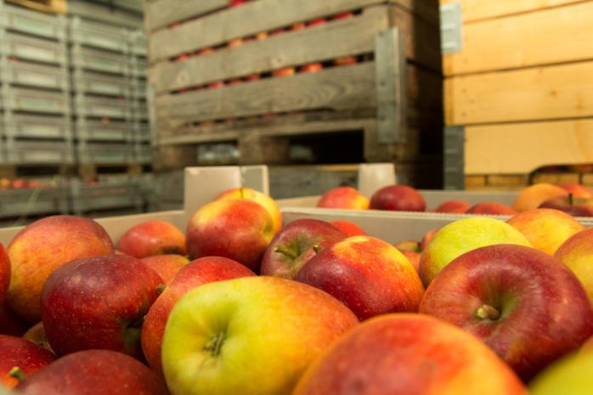

Bildunterschrift: In einem Lagerraum mit kontrollierter Atmosphäre wird die Alterung von Äpfeln stark verlangsamt.

Bilddaten in höherer Auflösung unter:
http://www.gruenes-medienhaus.de/download/2017/11/GMH_2017_45_01.jpg

Lagersorten altern langsamer
Einen schrumpeligen, mehligen Apfel, der innen vielleicht sogar braun verfärbt ist, würde heute niemand mehr essen. „Der ist alt“, lautet oft das vernichtende Urteil, bevor er entsorgt ist. Tatsächlich ist das Alter oder das Reifestadium einer Frucht entscheidend für den Geschmack. Am intensivsten schmecken Äpfel zur sogenannten „Genussreife“. Da die Früchte jedoch dann zu reif für eine Lagerung sind, wird ein großer Teil bereits vorher gepflückt, zum optimalen Erntetermin. Der unterscheidet sich je nach Sorte. Und auch bei der Lagerfähigkeit gibt es große Unterschiede. Während Frühsommeräpfel nicht sehr lange lagerfähig sind, lassen sich spätere Sorten unter den richtigen Bedingungen monatelang unbeschadet lagern.

Fruchtatmung lässt Inhaltsstoffe schwinden
Der Reifeprozess eines Apfels ist ein Atmungsprozess. Auch nach der Ernte atmet die Frucht weiter und nimmt entsprechend an Reife zu. Der Apfel verbraucht Sauerstoff und gibt Kohlendioxid und Wasser ab. Mit der Atmung schwinden auch wichtige Inhaltsstoffe wie Säuren, Zucker, aromatische Verbindungen und Vitamin C. Je langsamer dieser Stoffwechselprozess abläuft, desto knackiger bleibt das Fruchtfleisch – und desto mehr Geschmack und wertvolle Inhaltsstoffe bleiben erhalten. Eine große Rolle dabei spielt das natürliche Reifehormon Ethylen (C2H4). Dies wird von der Frucht selbst produziert und beschleunigt den Reifeprozess zusätzlich.

Kontrollierte Atmosphäre hält frisch
Die Bildung von Ethylen durch die Früchte kann durch tiefe Temperaturen, gesenkten Sauerstoff- und erhöhten Kohlenstoffdioxidgehalt in der Lagerluft wirksam vermindert werden. Diese die Frische erhaltende Technik wird Controlled Atmosphere (kontrollierte Atmosphäre, kurz CA) genannt. Mehr als jeder zweite Apfel, etwa 55 Prozent der deutschen Ernte von etwa einer Million Tonnen, werden in CA-Lagern frisch gehalten. Das kostet Strom. Doch je nach Studie ist die Energiebilanz eines heimischen, gelagerten Apfels besser als die von importierter Ware. Zumal sie durch den Austausch von veralteten Kälteanlagen mit modernen energieeffizienten Aggregaten ständig verbessert wird. Moderne Anlagen kommen im Winterhalbjahr mit Kühlzeiten von ein bis zwei Stunden pro Tag aus, um Äpfel knackig-frisch zu halten.

----------------------
[Kastenelement]
Äpfel und Bananen besser trennen
Äpfel verströmen bei der Reifung ein Gas namens Ethylen. Es ist ein Hormon, das sich in der Luft verteilt und dafür sorgt, dass andere Früchte in unmittelbarer Umgebung schneller reifen. Deshalb sollten Äpfel nicht neben anderen Früchten, beispielsweise Bananen, in der Obstschale liegen. Ein halber Meter Abstand reicht, um den Effekt zu verhindern. Die Wirkung von Ethylen lässt sich jedoch auch nutzen: Werden Äpfel in eine Papiertüte zu grünen Bananen oder harten Avocados gesteckt, beschleunigt das den Reifeprozess.

Weitere aktuelle Informationen und viele wertvolle Tipps zu deutschem Obst finden Sie auf Facebook unter: https://www.facebook.com/ObstausDeutschland und auf Twitter unter: https://twitter.com/ObstausD

